**Cadastro de Moedas**

Desenvolver um cadastro de moedas, conforme instruções abaixo.

Protótipos:

Tabela para gravar os dados. Utilizar preferencialmente o SQLite. *No print abaixo, onde tem varchar, considerar text.*

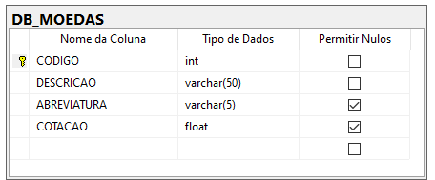

Funcionamento da tela:

Ao abrir o apk, deverá ser apresentada a tela 1, com as moedas já cadastradas. Apresentar o campo DESCRICAO e apresentar os registros em ordem alfabética. Se clicar sobre uma moeda já cadastrada, vai para a tela 2, com os dados já carregados e poderá editá-los.

Se clicar sobre o + no canto inferior direito da tela, vai para a tela 2, mas sem dados, esperando que o usuário informe os dados de uma nova moeda.

Estando na tela 2, ao informar os dados, e clicar no V (canto superior direito), deverá salvar o registro e voltar para a tela 1, já apresentando a nova moeda cadastrada.

Estando na tela 2, se clicar no ícone da lixeira, deverá excluir o registro que está na tela, solicitando uma confirmação do usuário. Após exclusão, voltar para a tela 1, já sem apresentar o registro excluído.

|  |  |
| --- | --- |
| Campo | Informações do campo |
| Código | Campo no banco = DB_MODEDAS.CODIGO  Obrigatório = Sim  Tipo do campo = int  Validação = se for informado um código já existente carregar os dados para edição. |
| Descrição | Campo no banco = DB_MOEDAS.DESCRICAO  Obrigatório = Sim  Tipo do campo = text  Tamanho máximo = 50 caracteres  Validação = Campo para informar a descrição da moeda. |
| Abreviatura | Campo no banco = DB_MOEDAS.ABREVIATURA  Obrigatório = Não  Tipo do campo = text  Tamanho máximo = 5 caracteres  Validação = Campo para informar a abreviatura da moeda. |
| Cotação atual | Campo no banco = DB_MOEDAS.COTACAO  Obrigatório = Não  Tipo do campo = float  Tamanho máximo = 2 casas antes da vírgula, 4 casas decimais após a vírgula  Validação = Campo para informar a cotação atual da moeda. |